Musterausschreibung

Aktionsplan für Mobilität, Klima- und Lärmschutz

Begleitend zum Leitfaden wurde die vorliegende Musterausschreibung zur Aufstellung eines Aktionsplans entwickelt. Wenn ein Gutachterbüro für die Erstellung des Aktionsplans beauftragt werden soll, dient Kommunen dieser Basisvorschlag als Hilfestellung zur Ausschreibung.
Diese Musterausschreibung gliedert sich in die nachfolgenden drei Kapitel:
- Anlass und Zielsetzung des Aktionsplans für Mobilität, Klima- und Lärmschutz
- Leistungsbeschreibung
- Ergänzungen zur Ausschreibung
Die Musterausschreibung enthält zudem Hinweise zur Nutzung. Diese Hinweise sind – ebenso wie dieses Kapitel – in hellblau dargestellt und sind nicht Inhalt einer Ausschreibung. Elemente in der Musterausschreibung, die durch die Kommune anzupassen sind, sind grau hinterlegt.
Wird von der Kommune die Möglichkeit gewählt, den Aktionsplan kombiniert mit einem Lärmaktionsplan zu erstellen, ist die Ausschreibung entsprechend anzupassen und zu erweitern.

1 Anlass und Zielsetzung des Aktionsplans für Mobilität, Klima- und Lärmschutz

Die Stadt/Gemeinde beabsichtigt einen Aktionsplan für Mobilität, Klima- und Lärmschutz erstellen zu lassen. Mit dem Aktionsplan sollen in der Stadt/Gemeinde nachhaltige Mobilität gestärkt, Treibhausgase eingespart, Lärm reduziert und Lösungen für lokale Herausforderungen im Verkehrssystem gefunden werden.
Dafür ist innerhalb von 9 bis 12 Monaten ein konkretes Maßnahmenprogramm zur kurzfristigen Behebung von Defiziten sowie eine Strategie zur langfristigen Ausrichtung zu entwickeln. Mit verschiedenen Formaten der Öffentlichkeitsbeteiligung soll sichergestellt werden, dass verschiedene Akteure aus Politik, Verwaltung, Bürgerschaft, Vereinen und Verbänden, Wirtschaft und Träger öffentlicher Belange (ggf. spezifische weitere Gruppen benennen) in den Prozess eingebunden werden.

Vorhandene Grundlagen
Für die Erstellung des Aktionsplans kann die Stadt/Gemeinde dem Auftragnehmer Grundlagen kostenfrei zur Verfügung stellen. Einen ersten Überblick über vorhandene Daten ergibt sich aus der Checkliste 1: Klimafit und Lärmschutz im Verkehr (Nachfolgend bitte Auswahl treffen):
- Strukturdaten (Bevölkerungszahlen, Pendlerverflechtungen, Bevölkerungsanalysen)
- Geobasisdaten
- Aktuelle Orthofotos
- Vorhandene Modal-Split-Daten, bzw. Daten aus Erhebungen und Zählungen
- Lärmkarten, Belastungsstatistik und Modelldaten für die kommunale Lärmaktionsplanung (Bezug über die LUBW)
- Bestehende Planungen der Stadt/Gemeinde (z. B. Stadtentwicklungskonzept, Lärmaktionsplan, Klimamobilitätsplan des Landkreises etc.)
- Bestehende Gutachten, Untersuchungen, Strategien (z. B. einzelne Gutachten zu Lärm, Sicherheit etc.)
- Bestehende politische Beschlüsse (z. B. Klimanotstand)
- Evtl. bevorstehende Stadtentwicklungsprojekte
- Ggf. weitere Grundlagen definieren

2 Leistungsbeschreibung

Die folgende Leistungsbeschreibung orientiert sich an dem Leitfaden für Aktionspläne für Mobilität, Klima- und Lärmschutz und ist als Basisvorschlag für eine Ausschreibung anzusehen. Formulierungen sollten entsprechend der spezifischen Ausgangslage bzw. Zielsetzung angepasst und ergänzt werden. Die Musterausschreibung ist in mehrere Arbeitspakete (AP) gegliedert und enthält jeweils zu erbringenden Bausteine.
Folgender Auftrag, untergliedert nach Arbeitspaketen (AP), soll vergeben werden. Alle Arbeitsschritte sind in enger Abstimmung mit dem Auftraggeber durchzuführen. Die Arbeitshilfen des Leitfadens für Aktionspläne für Mobilität, Klima- und Lärmschutz sind zu berücksichtigen und an den entsprechenden Stellen einzusetzen.

AP1: Analyse
Folgende Bestandteile sind in die Leistungsbeschreibung aufzunehmen:
- Auftakttreffen zur Klärung der Zeit- und Arbeitsplanung
- Auswertung der Checkliste 2 gemeinsam mit dem Auftraggeber
- Sichtung und Auswertung vorhandener Daten, Konzepte und Pläne (wichtige Konzepte ggfs. benennen und Datenbereitstellung durch das Kompetenznetz Klima Mobil berücksichtigen)
- Begehungen in Stadt/Gemeinde (ggfs. spezifizieren oder Schwerpunkte definieren) und Status-Quo-Analyse von Mängeln sowie Stärken
- Zusammenfassende Dokumentation in Form einer Stärken-Schwächen-Analyse unter der Verwendung von Karten und Faktenblättern
- Herausarbeiten wesentlicher Handlungsbedarfe hinsichtlich nachhaltiger Mobilität, Klima- und Lärmschutz

AP2: Strategische Zielsetzung
Folgende Bestandteile sind in die Leistungsbeschreibung aufzunehmen:
- Verständigung auf eine zukunftsweisende, strategische Zielsetzung unter der Berücksichtigung der übergeordneten Ziele (Klima- und Lärmschutz), Zielen aus bestehenden Plänen und Konzepten des Landkreises oder der Region sowie Zielen aus bestehenden Plänen und Konzepten der Stadt/Gemeinde X
- Berücksichtigung der lokalen Handlungsbedarfe, die als Ergebnis der Analyse identifiziert wurden, sowie den Maßnahmensets des Aktionsplans
- Aufzeigen von Zielkonflikten und wie damit umgegangen werden kann
- Betrachtung potenzieller Synergieeffekte städtebaulicher und verkehrsmittelübergreifender Planungen

AP3: Maßnahmenplanung
Die Arbeitshilfen des Leitfadens für die Erstellung eines Aktionsplans für Mobilität, Klima- und Lärmschutz ermöglichen einen kompakten und zielorientierten Prozess. Mit dieser Intention wird im Bereich der Maßnahmenplanung im Leitfaden ein Grundgerüst aus zwölf schnellen und wirksamen Maßnahmen sowie fünf Leitlinien für die langfristige Entwicklung vorgegeben. An diesem Gerüst soll sich in dem Arbeitspaket Maßnahmenplanung orientiert werden.
Folgende Bestandteile sind in die Leistungsbeschreibung aufzunehmen:
- Auseinandersetzung mit den zwölf Maßnahmen schnell + wirksam
- Darstellung der ausgewählten Einzelmaßnahmen und Konkretisierung für Stadt/Gemeinde inkl.
  - Wirkungsabschätzung
  - Grobe Kostenschätzung zur Budgetplanung
  - Zeit- und Umsetzungsplanung / Umsetzungskontrolle
- Bearbeitung und Konkretisierung der fünf langfristigen Leitlinien für Stadt/Gemeinde
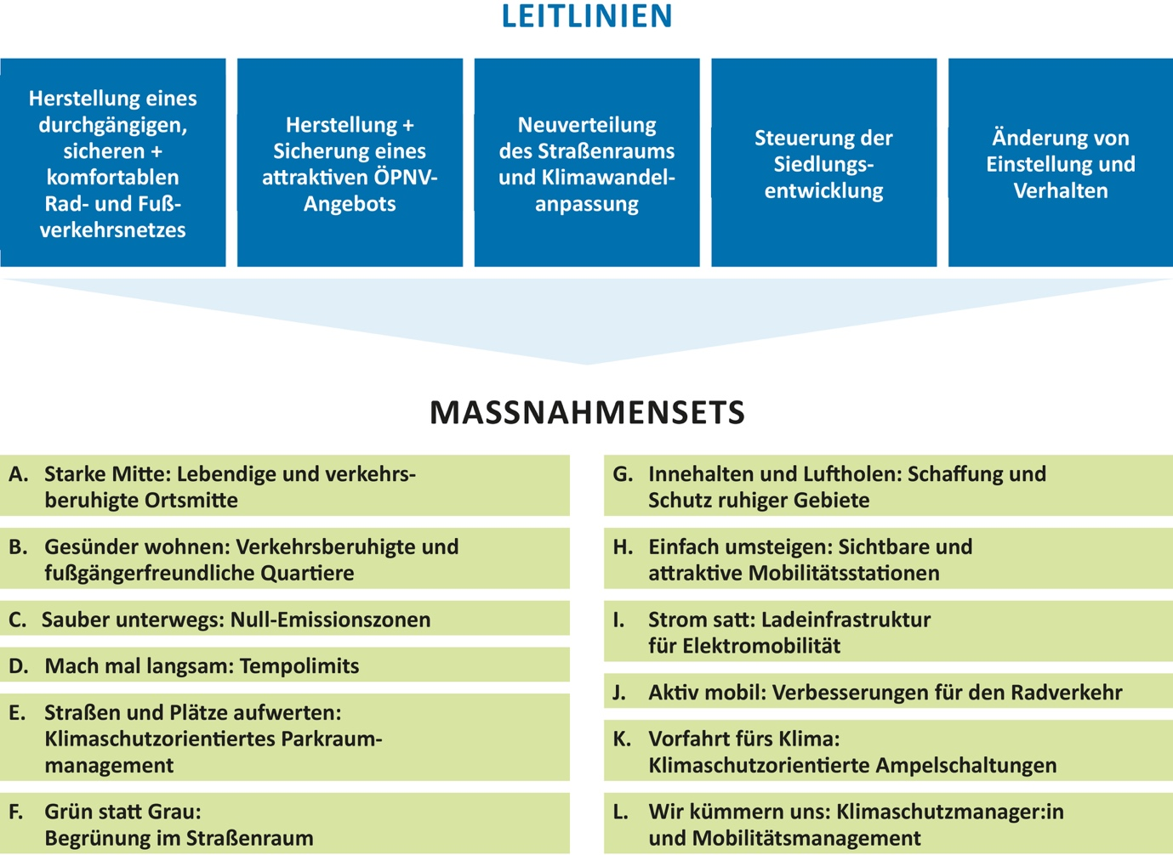

AP4: Evaluation der Maßnahmen
Folgende Bestandteile sind in die Leistungsbeschreibung aufzunehmen:
- Festlegung von Kriterien für die entwickelten Maßnahmen, mit denen nach Fertigstellung des Aktionsplans der Stand der Umsetzung und die Wirksamkeit gemessen werden können
- Entwicklung einer „Roadmap“ für die Umsetzungs- und Wirksamkeitsevaluation

AP5: Beteiligung der Öffentlichkeit
Folgende Bestandteile sind in die Leistungsbeschreibung aufzunehmen:
- Im Rahmen der Erstellung des Aktionsplans sollen zwei Workshops stattfinden. Der Fokus des Workshops 1 liegt auf den Handlungsbedarfen und der strategischen Zielsetzung. Der Workshop 2 konzentriert sich auf die Maßnahmenentwicklung und Priorisierung. Der Auftragnehmer ist für die Vorbereitung, Durchführung und Nachbereitung zuständig:
  - Vorschlag für Teilnehmende
  - Entwicklung von Ablaufplänen
  - Vorbereitung der Inhalte
  - Durchführung und Moderation
  - Dokumentation
- Unterstützung bei der Umsetzung begleitender Information und Kommunikation zu dem Aktionsplan möglichst mit verschiedenen Zielgruppen (z. B. in Form der Bereitstellung von Pressemeldungen, Social-Media-Inhalten oder ähnlichem)
- Vorbereitung, Durchführung und Dokumentation weiterer Beteiligungsformate bspw. Onlinebeteiligung, Planungsspaziergänge, Informationsstände auf Veranstaltungen
Die Moderation der Veranstaltungen sollte sowohl fachlich als auch kommunikativ versiert sein. Hier ist es auch möglich, Konsortien zwischen inhaltlicher Arbeit und Moderation zu bilden.

AP6: Abstimmung und Dokumentation
Folgende Bestandteile sollten in die Leistungsbeschreibung aufgenommen werden:
- Abstimmung mit Verwaltung mit drei Terminen (Steuerungsgruppe: Benennung der Anzahl der Termine; mindestens sollten drei Termine gewählt werden); Abstimmung kann sowohl in vor-Ort-Terminen als auch digital erfolgen
- Abschlussbericht (Prozess- und Ergebnisdokumentation) in Textform
- Maßnahmen-Darstellung (inkl. Umsetzungshorizont, Priorisierung und Kostenschätzung) in Steckbrief-Form
- Vorstellung eines Zwischenstands und Abschlusspräsentation im Gemeinderat oder in dem thematisch passenden Ausschuss

3 Ergänzungen zur Ausschreibung

In diesem Kapitel werden fachbezogene Elemente aufgezeigt, die bei der Ausschreibung eines Aktionsplans für Mobilität, Klima- und Lärmschutz ergänzend zu beachten sind. Darüberhinausgehende Formulare oder kommunalspezifische Bestandteile, die im Rahmen der Ausschreibung aufgeführt werden sollen, sind hier nicht aufgeführt und müssen durch die Kommune ergänzt werden.

Zeitplanung
Für die Erarbeitung des Aktionsplans für Mobilität, Klima- und Lärmschutz ist von der Stadt/Gemeinde X ein Bearbeitungszeitraum von 9-12 Monaten (ggfs. Zeitraum anpassen) vorgesehen. Der Aktionsplan soll im Monat/Jahr vergeben werden, so dass er zum Beschluss im Monat/Jahr vorliegt. Der Auftragnehmer erstellt einen Zeitplan mit geplantem Projektbeginn und -abschluss. Der Zeitplan enthält eine sinnvolle zeitliche Einordnung aller Arbeitspakete.

Kostendarstellung
Das Angebot soll eine Aufstellung aller Kosten und der angesetzten Stunden bzw. Tagewerke aufgeschlüsselt nach Arbeitspaketen enthalten. Die Gesamtkosten sollen aus dem Angebot ersichtlich sein.
- Kosten pro Arbeitspaket
- Stunden-/Tagessatz je Projektleiter:in, wissenschaftliche Bearbeiter:in, sonstige Mitarbeiter:in
- Kosten pro Termin, digital und Präsenz
- Ggf. Aufwand für Sach- und Nebenkosten
- Ggf. Kosten für Optionale Bausteine

Anforderungen an Bewerber:innen
Die Bewerber:innen sollten über ausreichend Erfahrungen im Bereich der klimaschutzorientierten Verkehrsplanung und Lärmaktionsplanung verfügen. Die Qualifikationen und Referenzen sind im Einzelnen darzustellen. Referenzen speziell zu vergleichbaren Planwerken in kleinen und mittleren Kommunen sind wünschenswert.
Ebenso sollen das Bearbeitungsteam und die Projektleitung benannt werden. Die persönlichen Referenzen der Projektleitung in Bezug auf klimaschutzorientierte Verkehrsplanung und Lärmaktionsplanung sind kurz zu erläutern.
Die Leistungsfähigkeit der Bewerber:innen in Form der Anzahl der Mitarbeitenden, der Arbeitsschwerpunkte sowie des Mitarbeiterteams im Bereich klimaschutzorientierte Verkehrsplanung und Lärmaktionsplanung sind darzustellen.

Vergabekriterien
Bei kommunalspezifischen Kriterien, Vorgaben oder Verfahren diesen Abschnitt bitte entsprechend anpassen. Folgender Vorschlag für Vergabekriterien wird angesetzt:
Die Angebote werden nach folgenden Kriterien bewertet:
- Ausführliche Darstellung der Herangehensweise, konzeptioneller Ideen und der Projektorganisation: 50% (Wert bitte festlegen)
- Referenzen und Erfahrungshintergrund: 20% (Wert bitte festlegen)
- Angebotspreis: 30% (Wert bitte festlegen)
Der Anbieter mit dem niedrigsten Angebotspreis erhält die maximale Punktzahl (10 Punkte). Die weiteren erhalten ihren Punktwert nach der Formel: niedrigstes Angebot /zu wertendes Angebot x Maximalpunktwert.
Die Qualität der Darstellung der Herangehensweise und Projektorganisation wird nach einem Notensystem bewertet (Note 1 = 10 Punkte, Note 2 = 7 Punkte, Note 3 = 4 Punkte, Note 4 = 1 Punkt, Note 5 und 6 = 0 Punkte).
Die Referenzen und der Erfahrungshintergrund werden nach der Vergleichbarkeit und Anzahl durchgeführter Konzepte und Beteiligungsprojekte (hinsichtlich Arbeitspakete und Einwohnergröße der Kommune) bewertet.

Formale Anforderungen
Angebote für diese Ausschreibung müssen bis Datum, Uhrzeit bei der Stadt/Gemeinde unter folgenden Kontaktdaten eingegangen sein:
Kontaktdaten Stadt/ Gemeinde
Die Beauftragung durch die Stadt/Gemeinde erfolgt voraussichtlich am Datum.

